1、最新车源页面，在页面上停留一段时间就会弹出提示框，如下图所示：
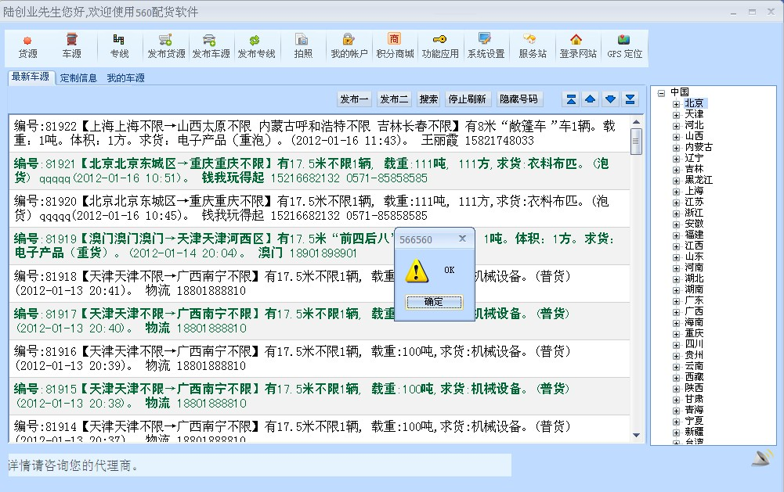
2、点击工具栏上的发布货源，打开发布货源页面，吨数输入的数字长度大于100的数字时，其他的数据正常输入，点击发布时，提示信息为英文
如下图所示
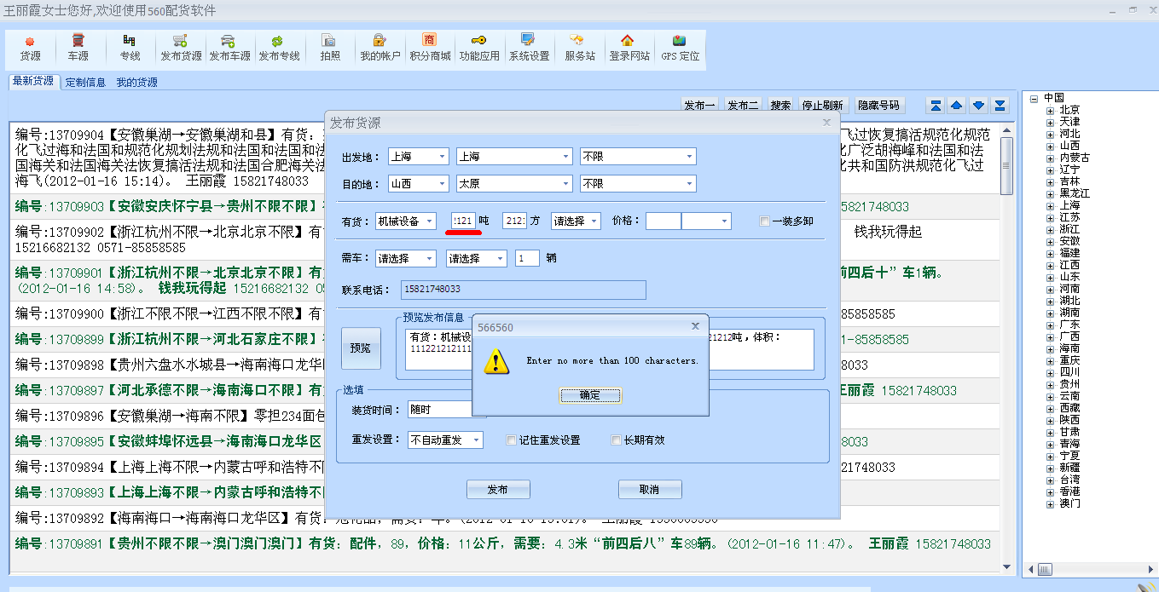
备注：
- 方、价格 输入的长度大于100时，也会提示这样的信息
- 当方输入一个正常的数字时，如20，价格输入11223333222255555544555555777755555557785888882元/方时，也会提示这样的信息，点击确认按钮后，光标却定位到方的输入框
- 吨 方 都输入一个正常的数字，价格输入11223333222255555544555555777755555557785888882元/吨时，也会提示这样的信息，点击确认按钮后，光标仍然定位到方的输入框

3、发布货源 方式一 历史记录页面，出发地 只显示了二级地址，一级地址没有显示，
如果发布货源时 选择的是 贵州 不限，在历史记录里面，显示的是 不限，如下图所示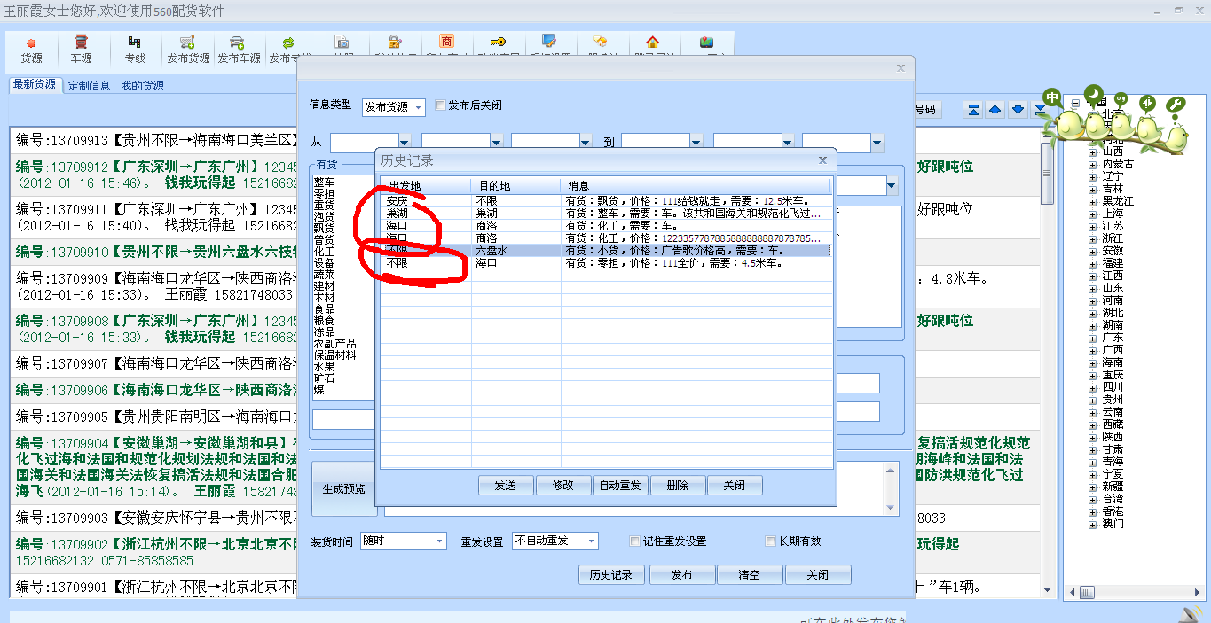

5、发布货源 方式一 发布货源页面 价格下拉列表请修改为输入框并不作校验限制，如下图所示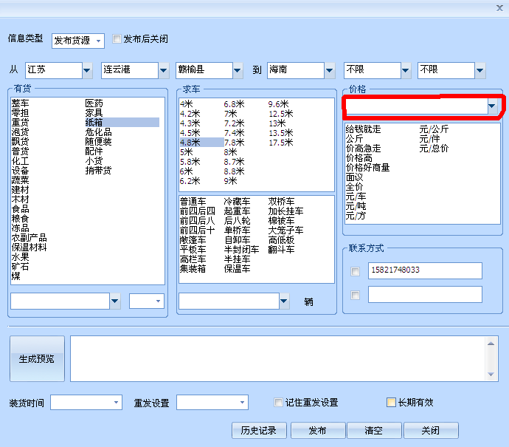
6、发布货源 方式一 发布货源页面 目的地 三级地址不输入时 提示目的地为空，如下图所示，提示信息不准确，应该为 目的地 三级地址不能为空（现在的情况是 提示信息已修改，修改为：目的地：三级地址不能为空，但是与批注不一致 ---- 王丽霞 2012/01/18）
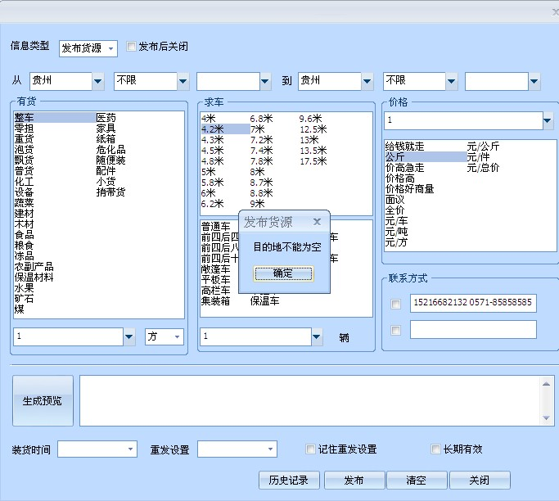
7、发布货源 方式一 发布货源页面 发布后关闭选择框 选与不选 都一样，没有起作用
8、发布货源 方式一 历史记录页面 自动重发功能不起作用
9、发布货源 方式一 方式二 发布货源页面 联系人选择框不选择时，发布货源后，仍显示的有联系方式
11、发布货源 方式二 只选择一个数字 输入一个联系方式，点击发布，系统报错，如下图所示（发布车源也存在这样的问题）
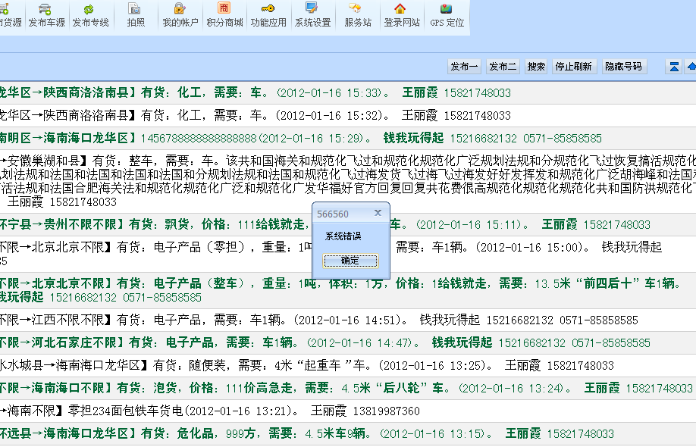
12、搜索货源 搜索方式一 目的地选择 北京，结果不正确，搜索结果中有其他目的地的货源，如下图所示（按照同样方式搜索车源时 也存在这样的问题）(同时符合全部条件时 搜索结果不正确 ---- 王丽霞 2012/01/18)
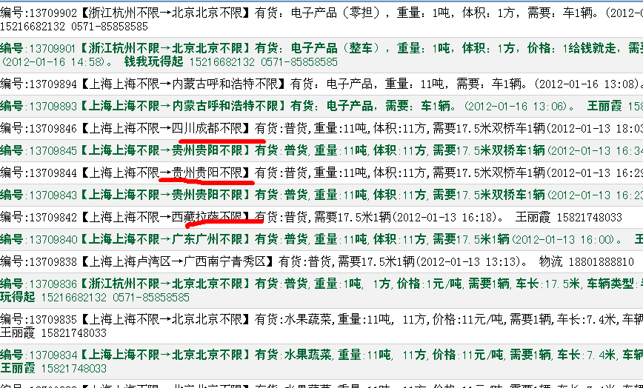
13、搜索方式二 搜索车源 始发地为上海 目的地为北京，搜索结果不正确（没有修改 --- 王丽霞 2012/01/18）
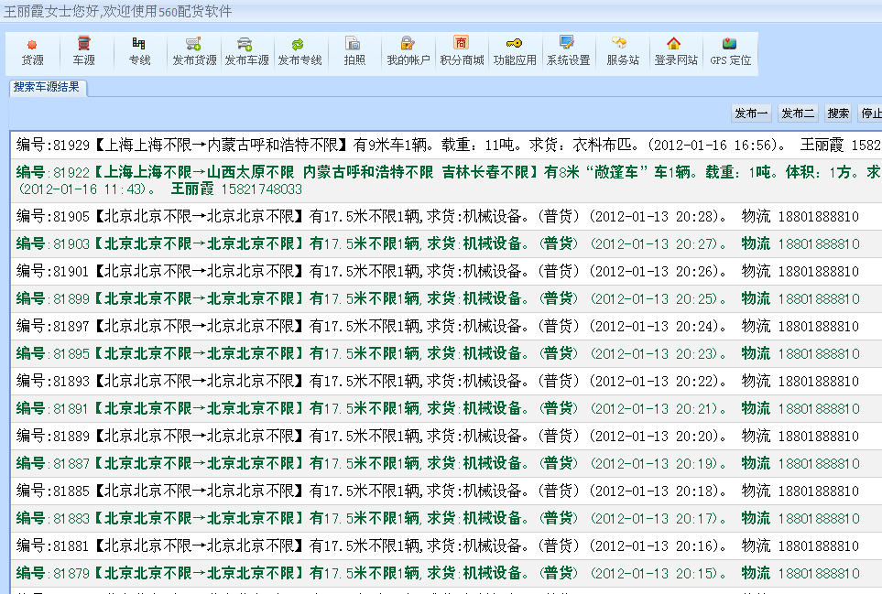

14、搜索方式二 搜索货源 始发地为上海 目的地为北京 搜索结果不正确（没有修改—王丽霞 2012/01/18）
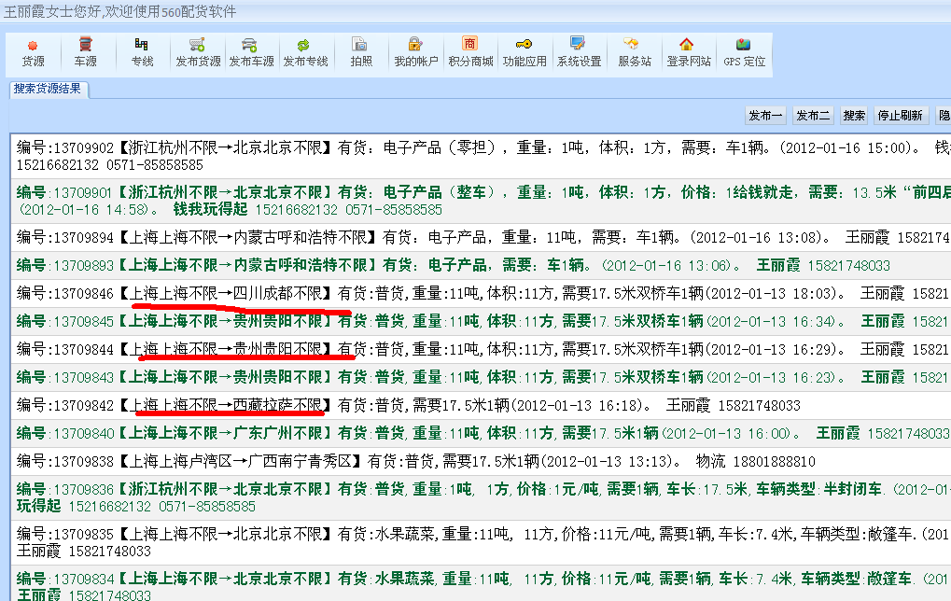

15、搜索方式一 选择全部信息，始发地为上海 目的地 为北京，搜索结果不正确
如下图所示（同时符合全部条件时 搜索结果不正确 – 王丽霞 2012/01/18）
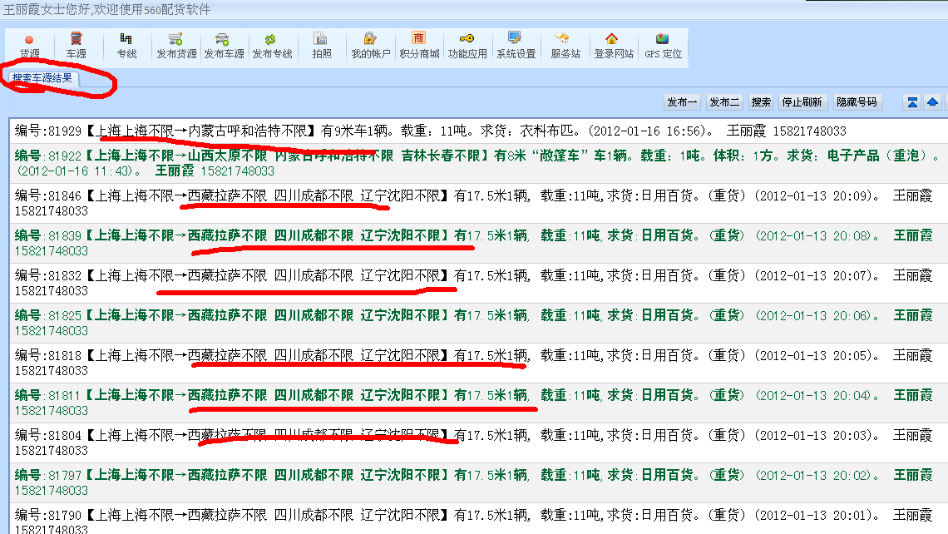

16、搜索页面，搜索方式二 选择的目的地及关键字列表，不选择 目的地，直接点击删除，没有反应，如下图所示（如果不选择 目的地 直接点击删除按钮 应该要提示用户先选择要删除的目的地，而不是现在这样 点击删除按钮后，没有任何反应）（没有修改—王丽霞 2012/01/18）
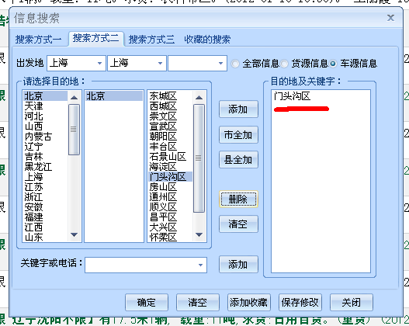

17、货源车源列表页面，隐藏号码后，不知道点击什么按钮能把号码再显示出来；（没有修改—王丽霞 2012/01/18）
（目前是，点击隐藏号码后，号码被隐藏，号码隐藏后，还需要点击隐藏号码，这样就给用户造成了困惑，号码已经隐藏了，为什么还要点击隐藏号码按钮呢）

18、信息搜索页面 保存修改是什么意思？点击保存修改没有反映（没有修改—王丽霞 2012/01/18）
19、信息搜索 方式三 始发地输入北京 目的地输入上海 搜索结果不正确，如下图所示（没有修改—王丽霞 2012/01/18）
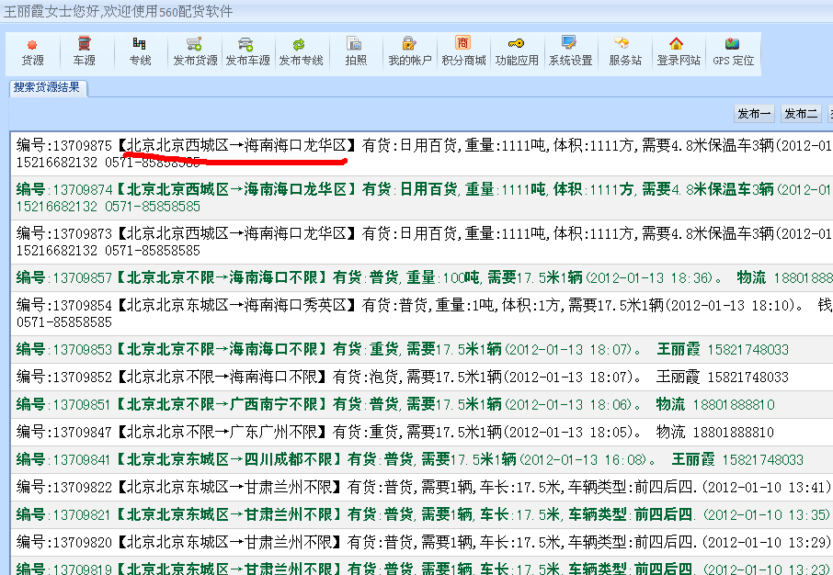
20、货源 定制信息，点击删除定制后，定制的信息还是存在，如下图所示（删除动作完成后，定制信息页面应该要刷新下，而现在没有刷新页面，删除后，删除的信息还停留在页面上，没有修改—王丽霞 2012/01/18）
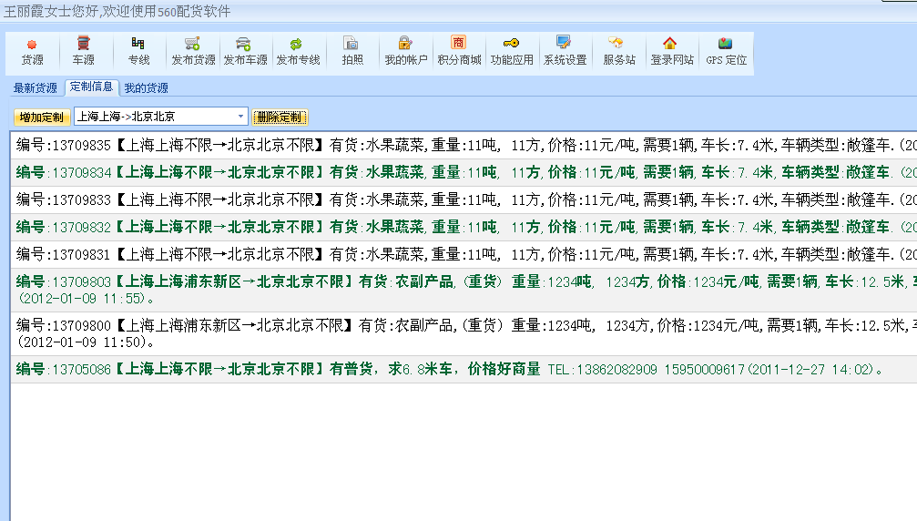

21、搜索按钮很不性能不稳定，点击后常会造成系统死机。
